Obrázková příloha

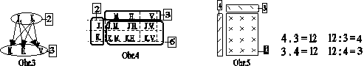

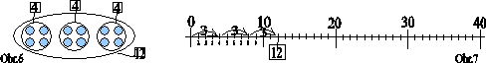

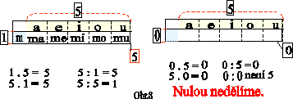

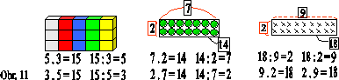

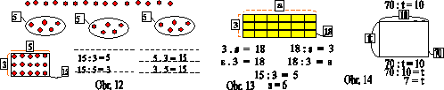

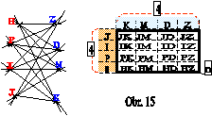
Obr.9
3
+
3
+
3
+
3
=

4 + 4 + 4 =
12
3
4
4 . 3 =
12
12
3 . 4 =

bývá na kalkulátorech

Znaménko násobení .
nebo také (3 4)
12
4
1
0
7
8
9
:
+
=
6
5
-
2
3
.

bývá na kalkulátorech

Znaménko dělení :
nebo také /
.
.
12 : 3 =
12 : 4 =
4
3
4 . 3 =
12
12
3 . 4 =
4
12
3
12
4
3
Obr.10

Autor obrázků: PaedDr. Marie Janků

